**«Комплексные меры противодействия злоупотребления наркотиками и их незаконному обороту»**

**В МКОУ «Чиркейский многопрофильный лицей им. А. Омароава**».

В нашей школе осуществляется комлексный подход к вопросу профилактики наркозависимости.

Целью работы является усиление «защитных факторов» детей и подростков против употребления психоактивных веществ ПАВ и ликвидация или ослабление «факторов риска» употребления психоактивных веществ.

Анализ литературы по данной проблеме приводит к выводу, что эффективность того или иного подхода определяется тем, насколько хорошо разработаны и умело применяются технологии в практике.

Профилактическая работа по противодействию незаконному обороту наркотических средств, профилактике наркомании и алкоголизма осуществляется в нескольких направлениях:

1. Совместная работа с органами ПОМ с. Чиркей.
2. Сохранение и укрепление здоровья субъектов образовательного процесса.
3. Педагогические лектории для родителей учащихся 1 – 11 классов.
4. Системная работа спортивного зала.
5. Работа преподавателя – организатора ОБЖ.
6. Проведение рейдов по близ лежащей территории.

По каждому направлению составлен план на год, элементы которого вошли в план профилактической работы по противодействию незаконному обороту наркотических средств, профилактике наркомании и алкоголизма.

Важным этапом в данном направлении является представление информации:

1. Выпуск наглядных плакатов.
2. Выпуск наглядных буклетов.
3. Проведение конкурса рисунков.

Этот метод основан на информировании учеников о конкретных ситуациях, представляющих опасность.

Воспитание противодействия наркотикам – юто конкретные мероприятия, несущие не только информационную направленность, но и профилактическую. С 1 сентября по 1 декабря проводились лекции для учащихся на темы:

1. Беседа «Наркомания» – психолог Шамхалова И.Ш
2. Беседа «Курение и подросток» - ст. вожатая – Джигараева А.М
3. Конференция «Чем опасен алкоголь» - соцпедагог – Гаджиева З.К
4. Лекции «Табакокурение – вредная привычка» - медсестра – Ахмедзиявдинова А.
5. Круглый стол «Наркомания – злейший враг молодежи» - зам. по ВР – Казимагомедова З.М
6. Тренинг «Табакокурение, алкоголизм, наркомания – звенья одной цепи» - зам. директора по ВР Казимагомедова З.М

Детям предоставляется широкая возможность заниматься спортом, наукой, искусством. Во внеурочную деятельность лицея вовлечено

В лицее работают 11 кружков, спортивные секции по волейболу, каратэ.

Ежемесячно ребята соревнуются со сверстниками.

Планируется организация секции по волейболу для родителей, которую вместе с папами смогут посещать и старшеклассники.

Важной в данном направлении является работа классных руководителей. Ведется выявление детей группы риска путем диагностической матрицы, проводятся классные часы, во время классных часов ведется просветительская работа.

Координирует профилактическую работу администрация школы, в результате чего в школе работает комплексная программа сохранения и укрепления здоровья субъектов образовательного процесса.

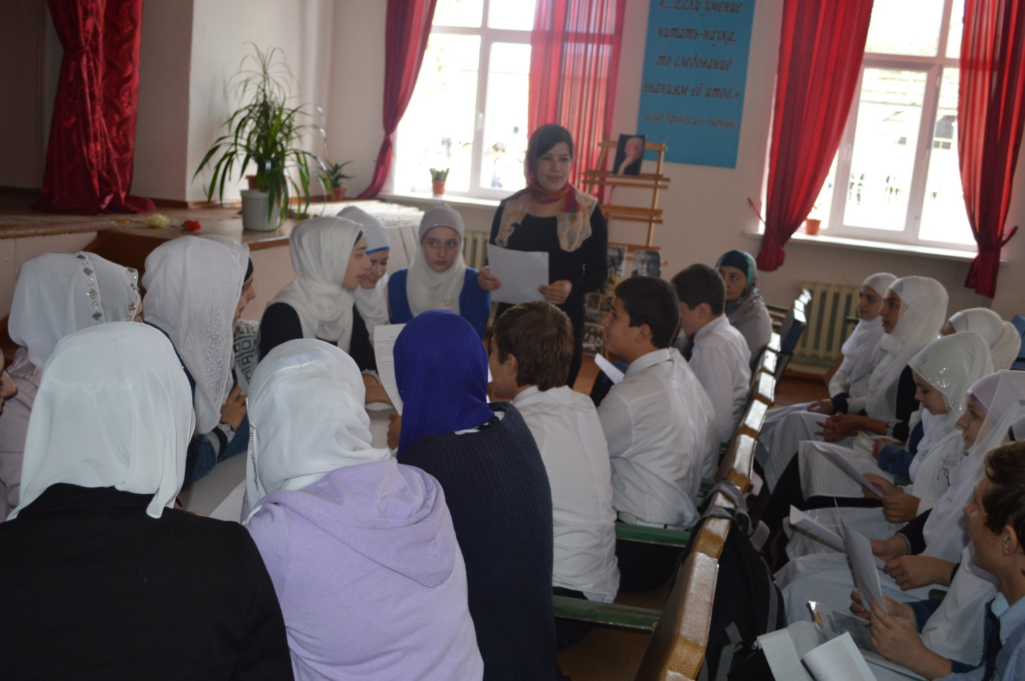

***Круглый стол с членами ученического самоуправления.***

***«Табакокурение, алкоголизм, наркомания – звенья одной цепи»***

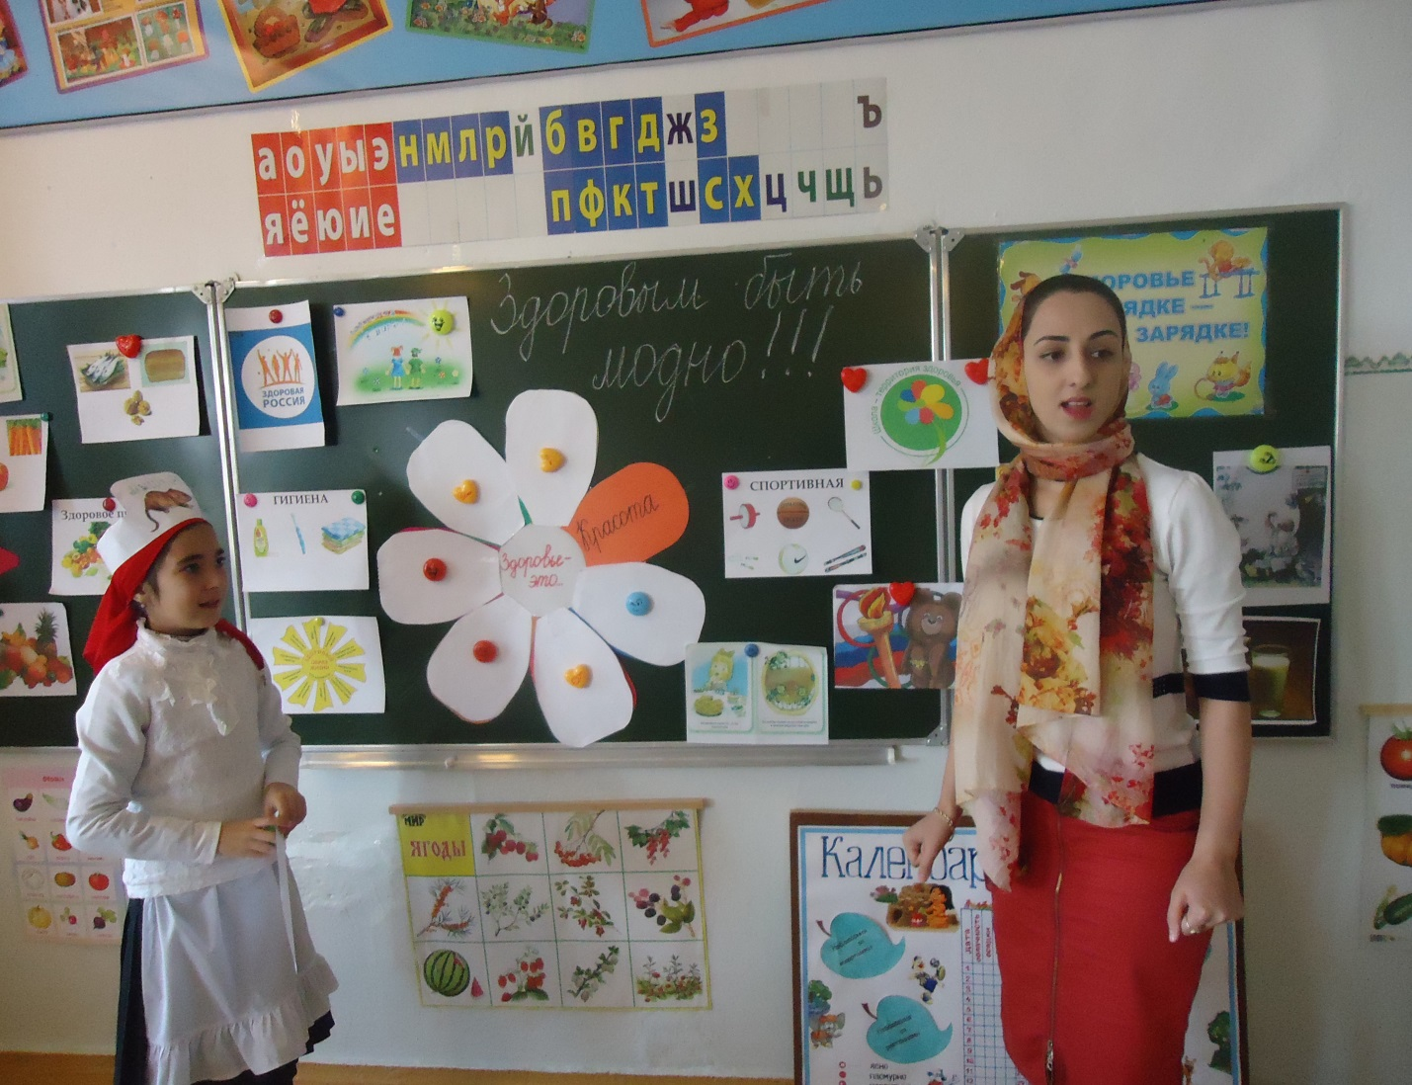

***Классный час в 4 д классе «Здоровым быть модно» классный руководитель Гасанова У.А***

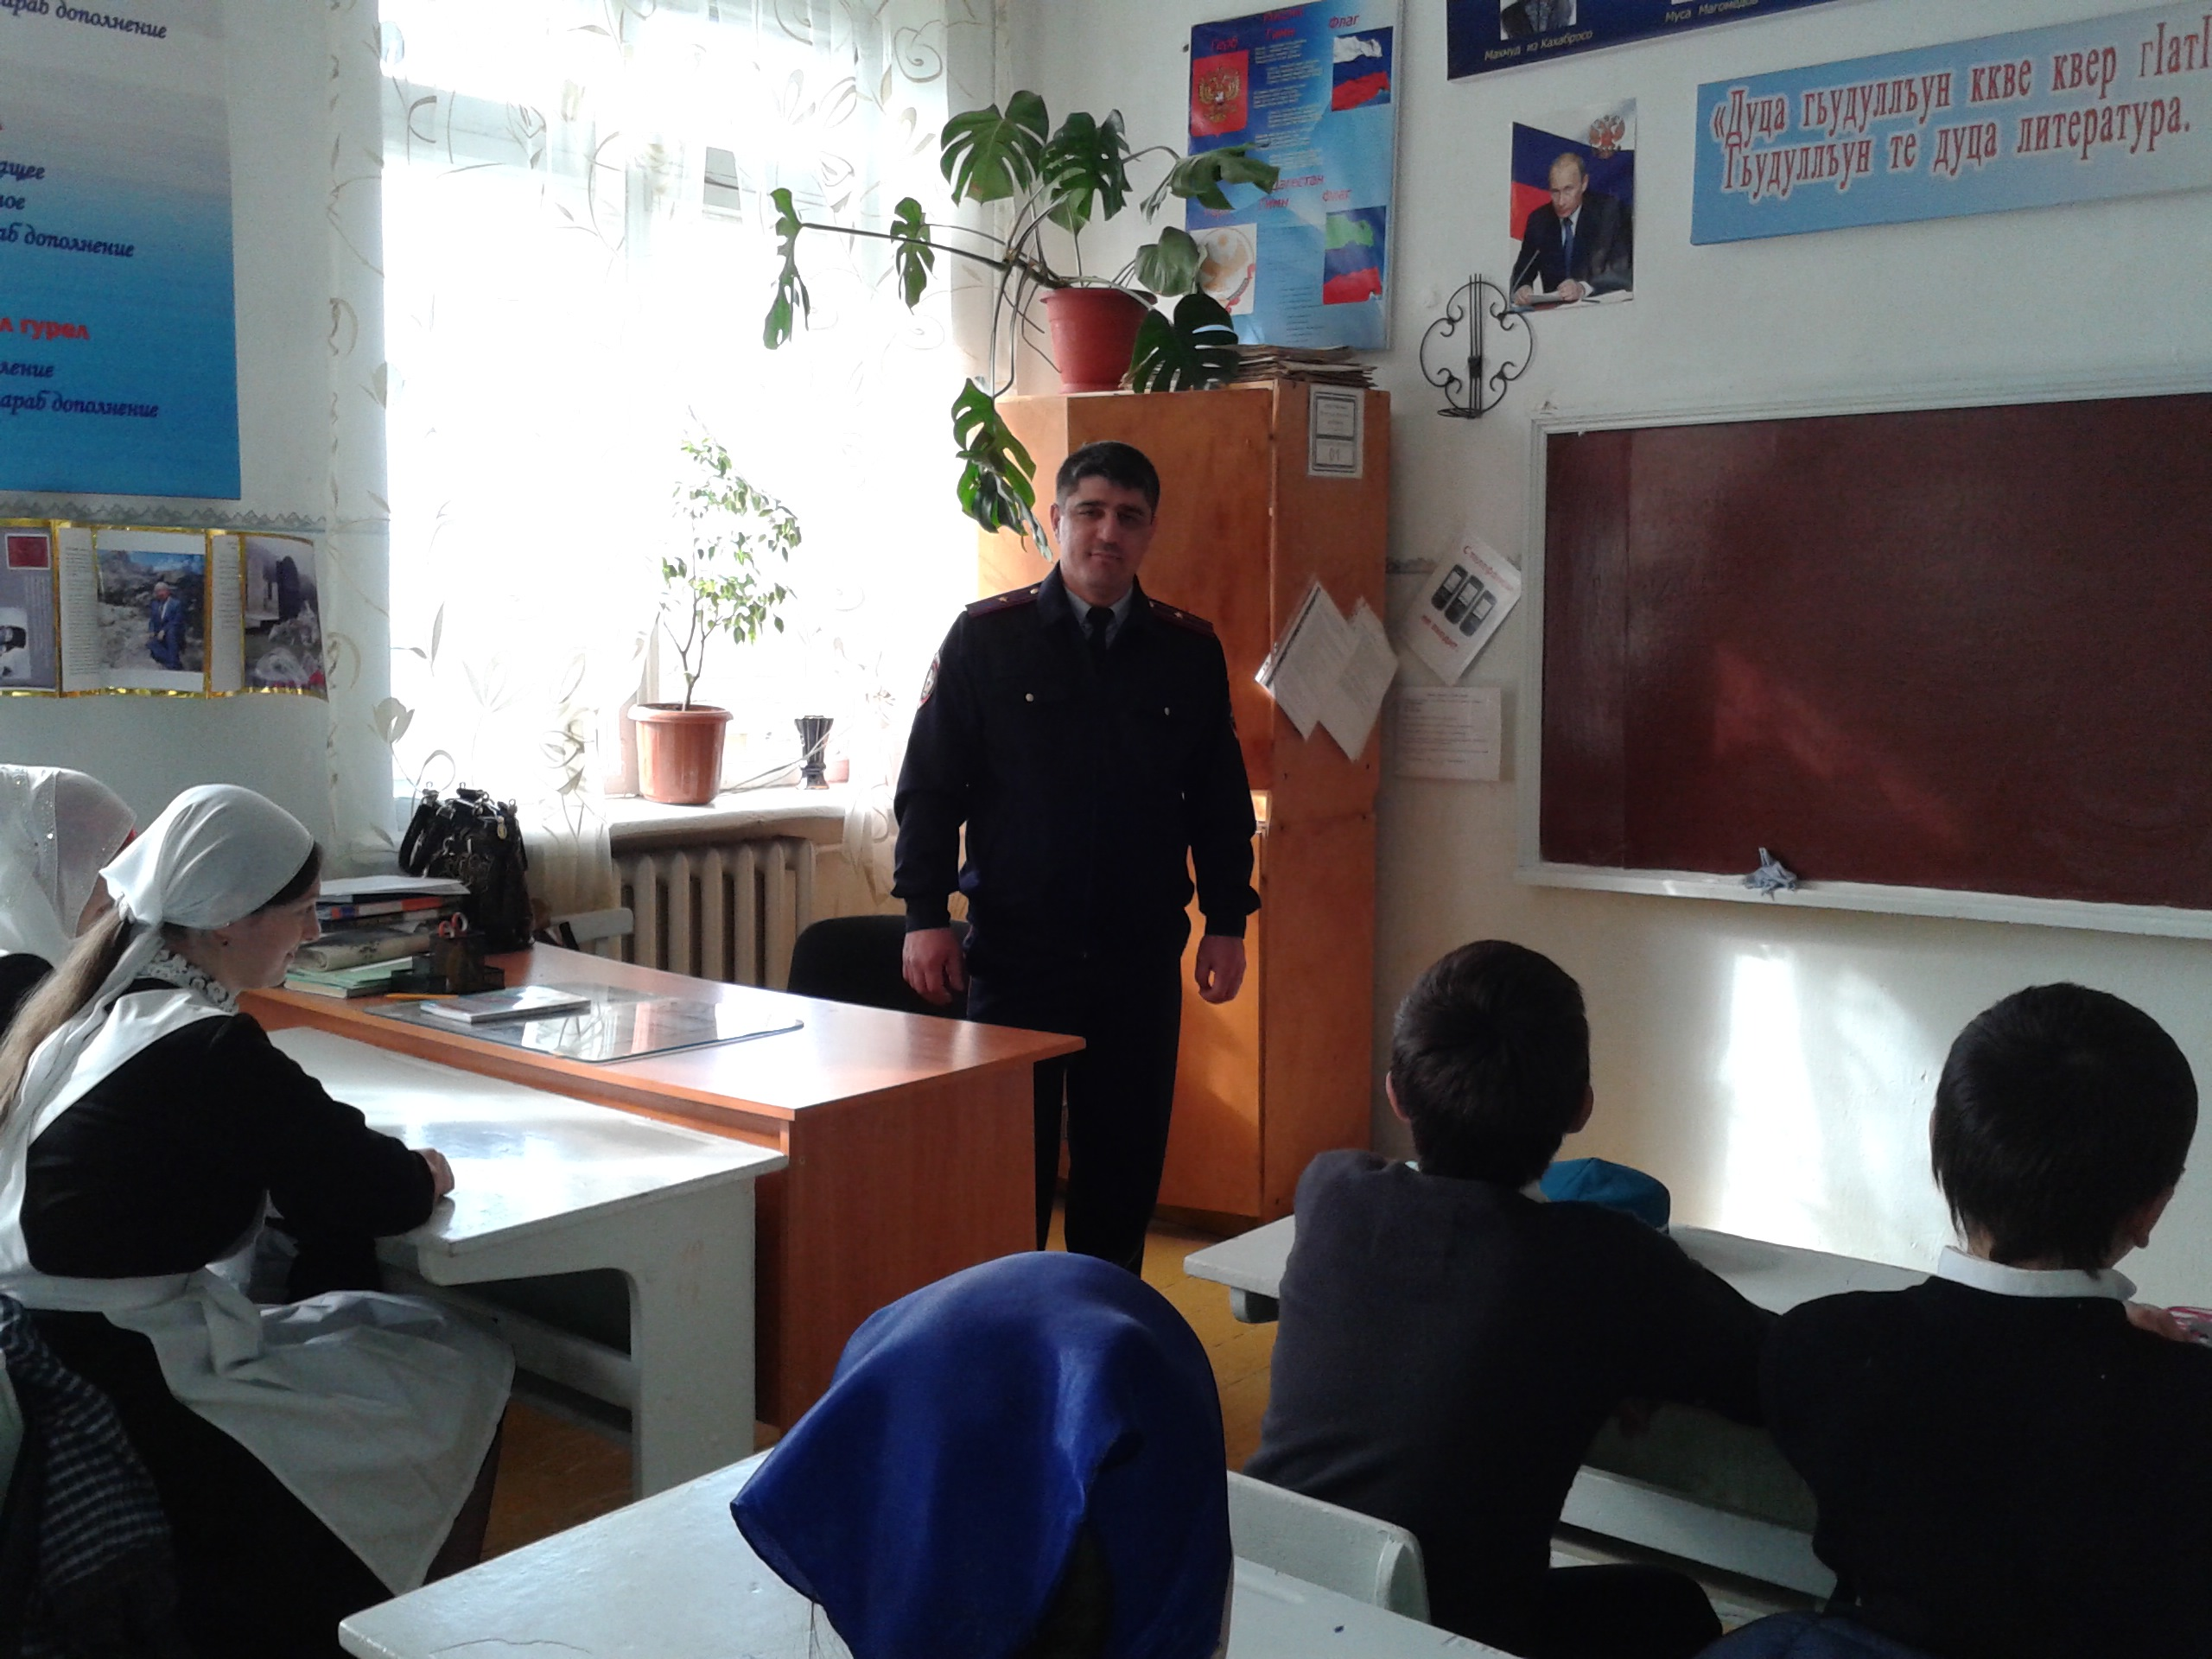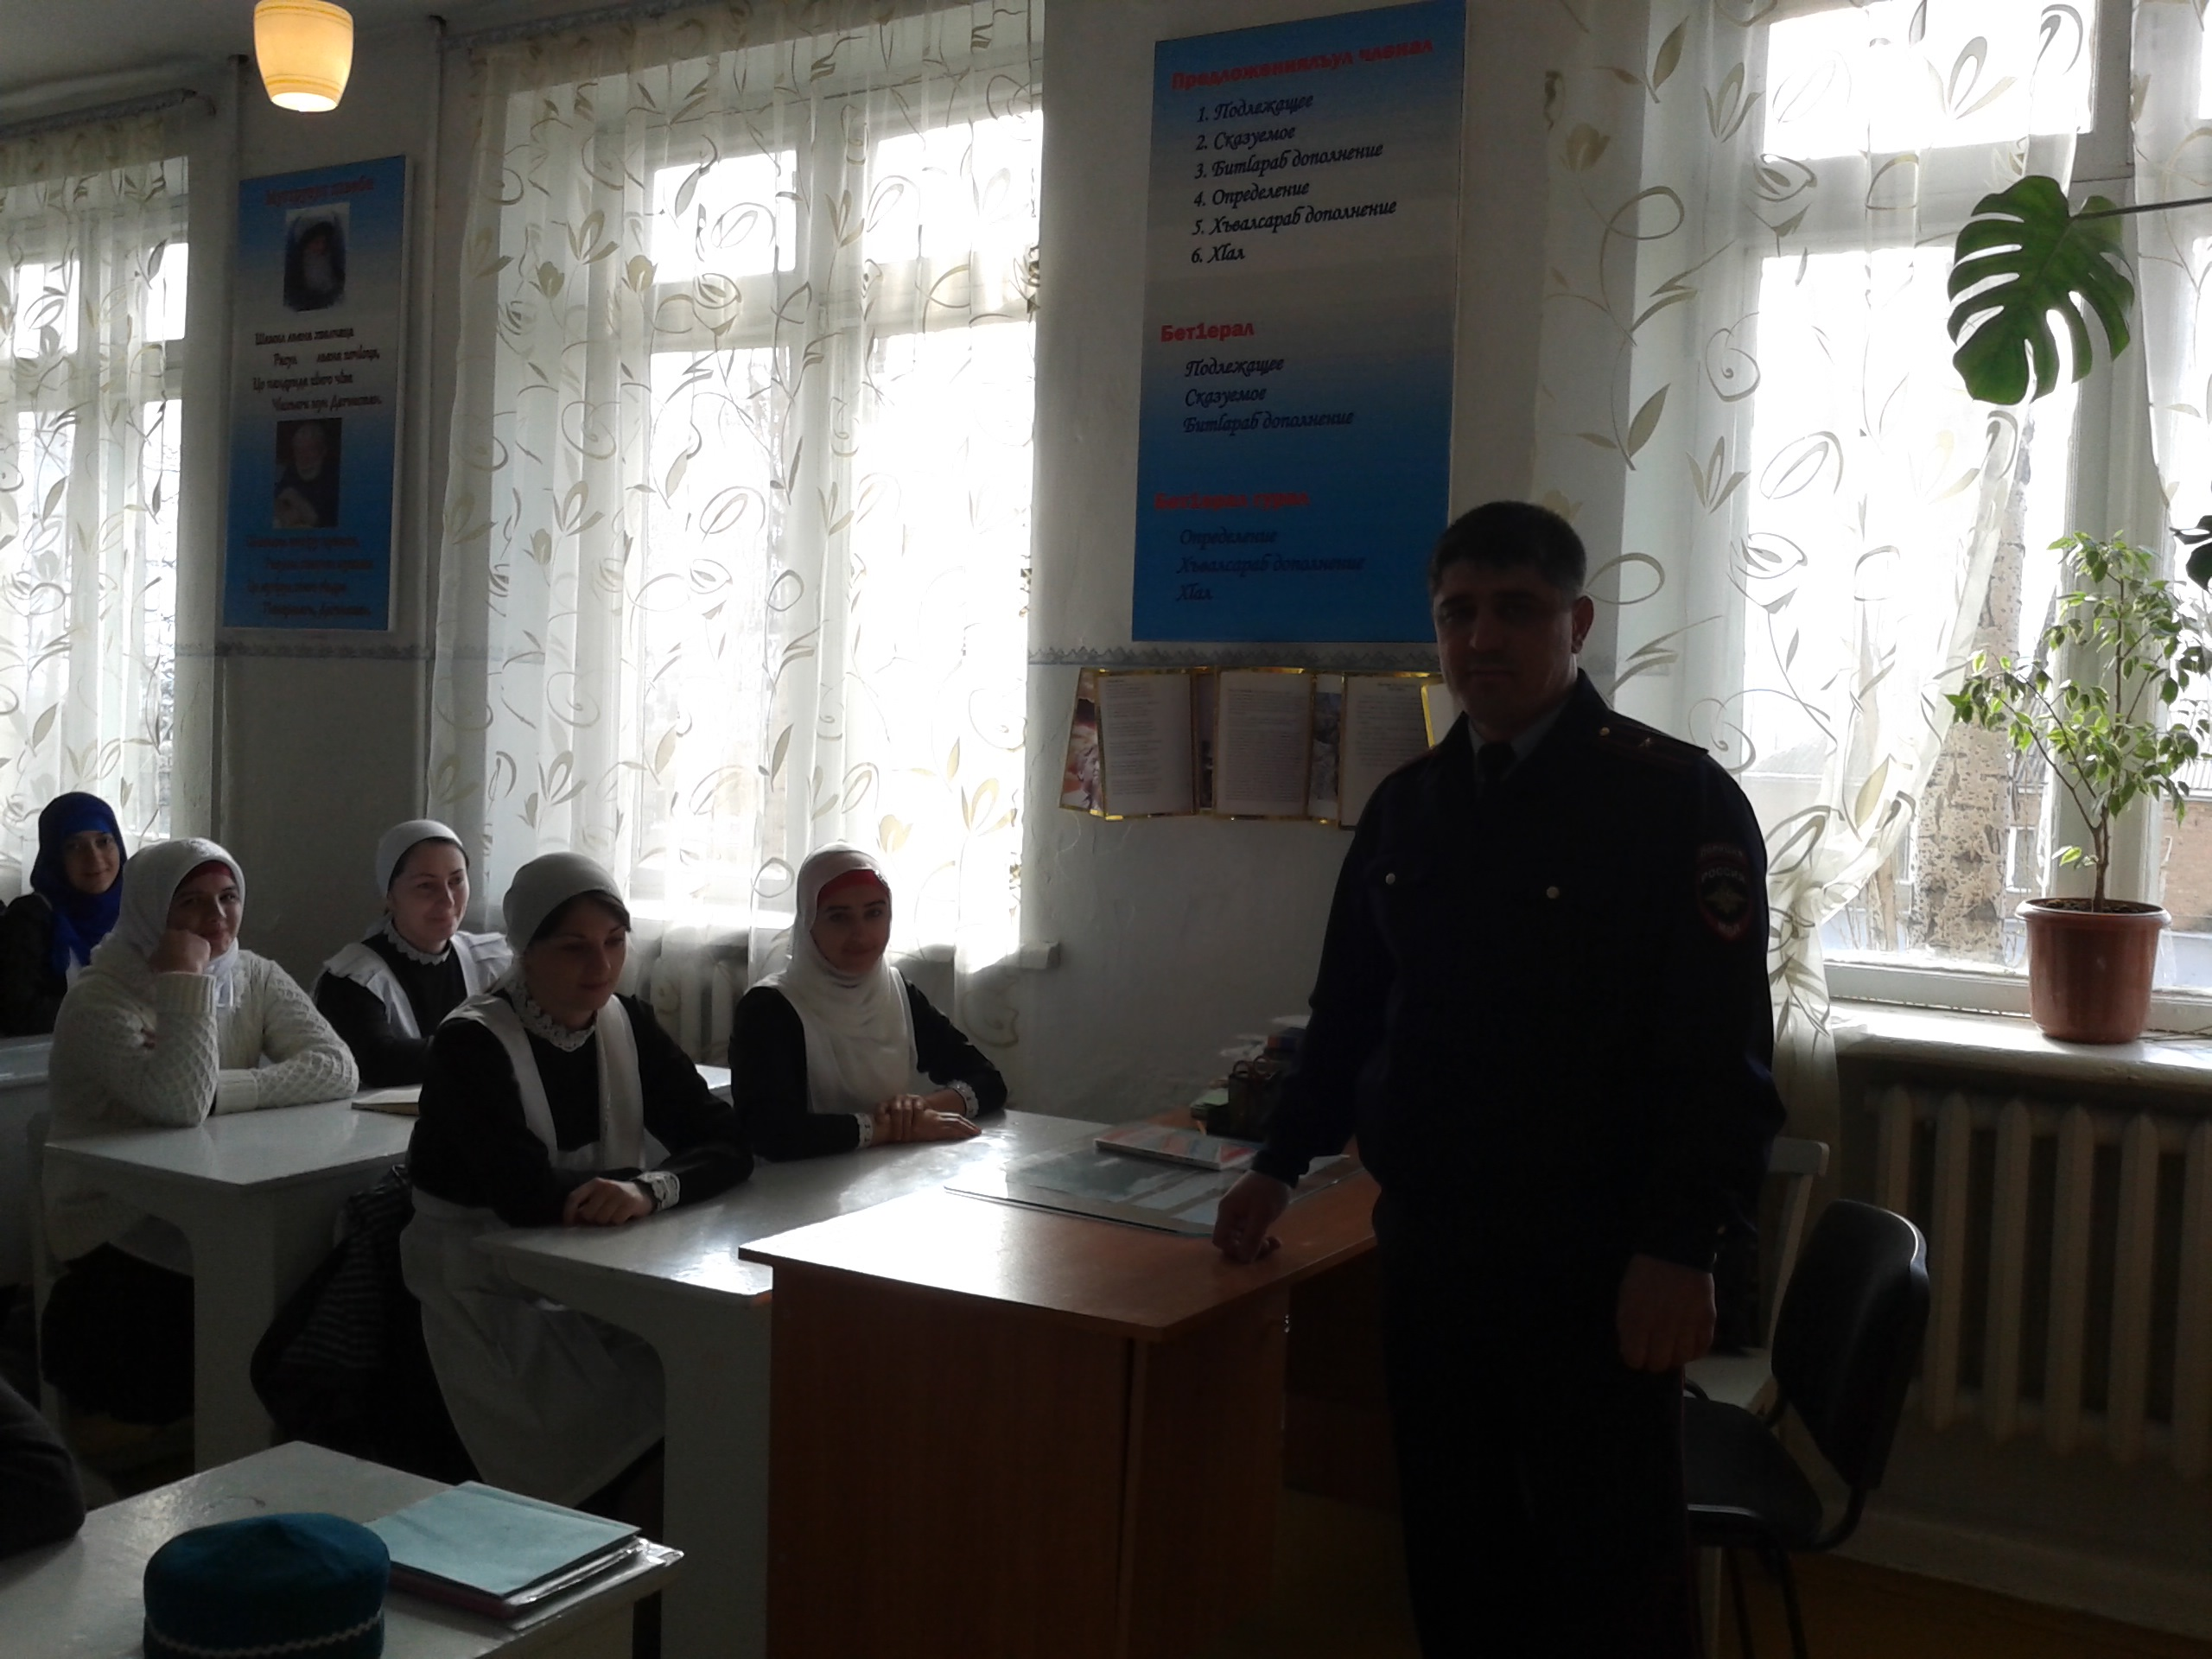

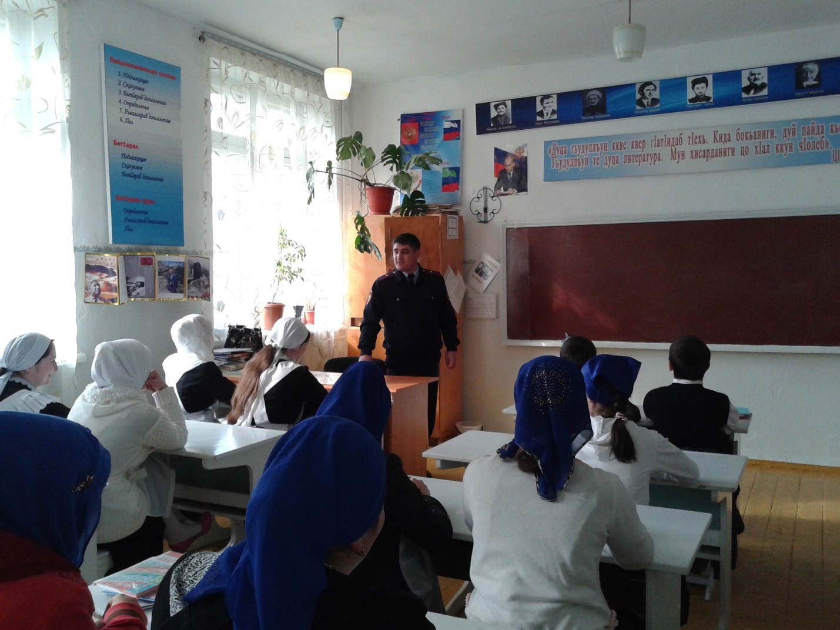

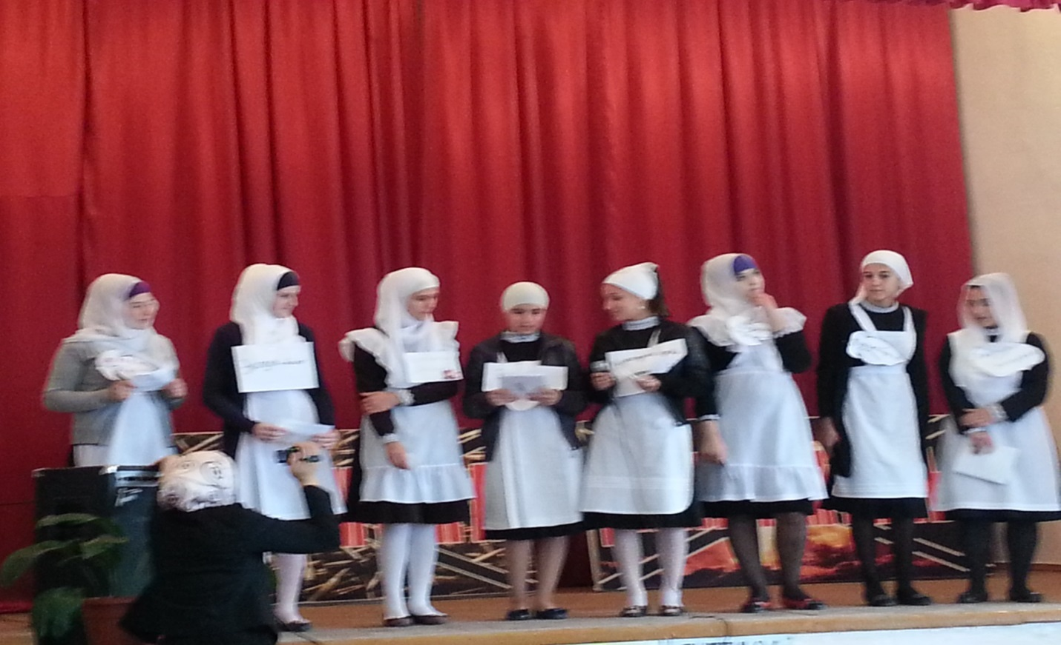

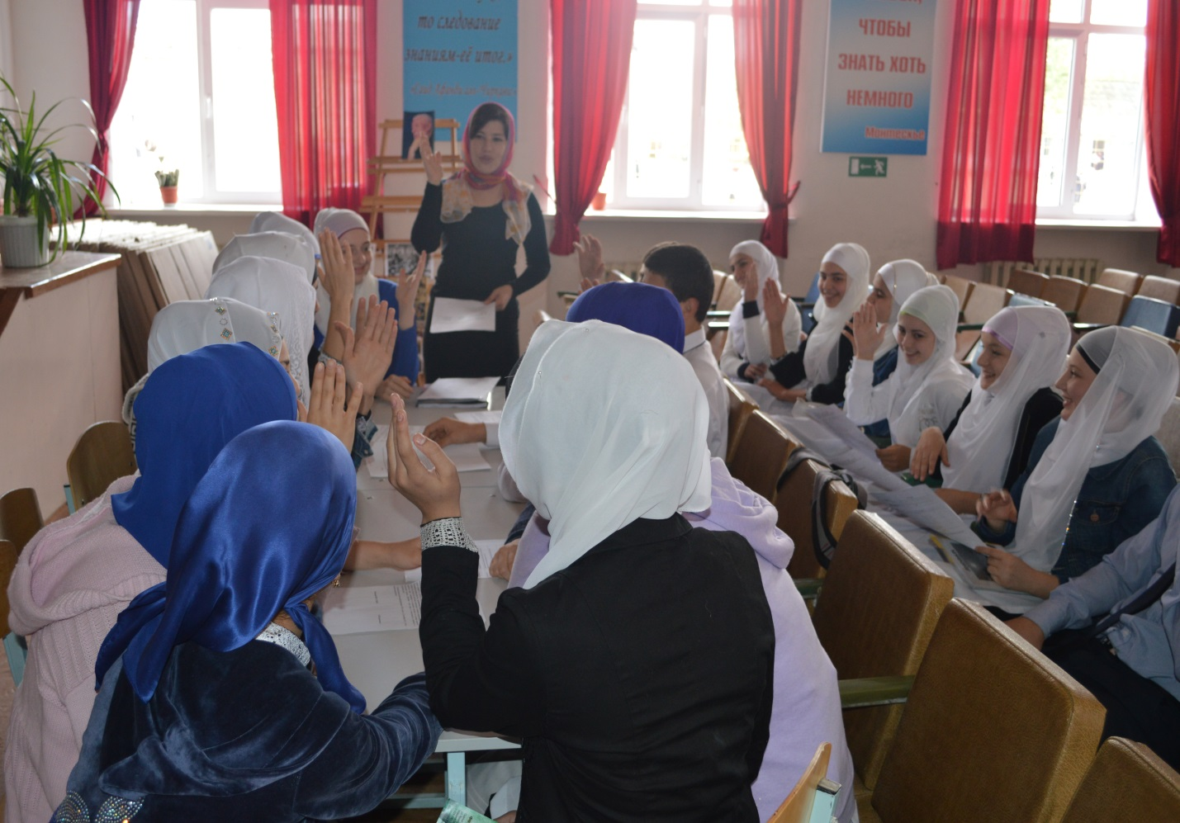

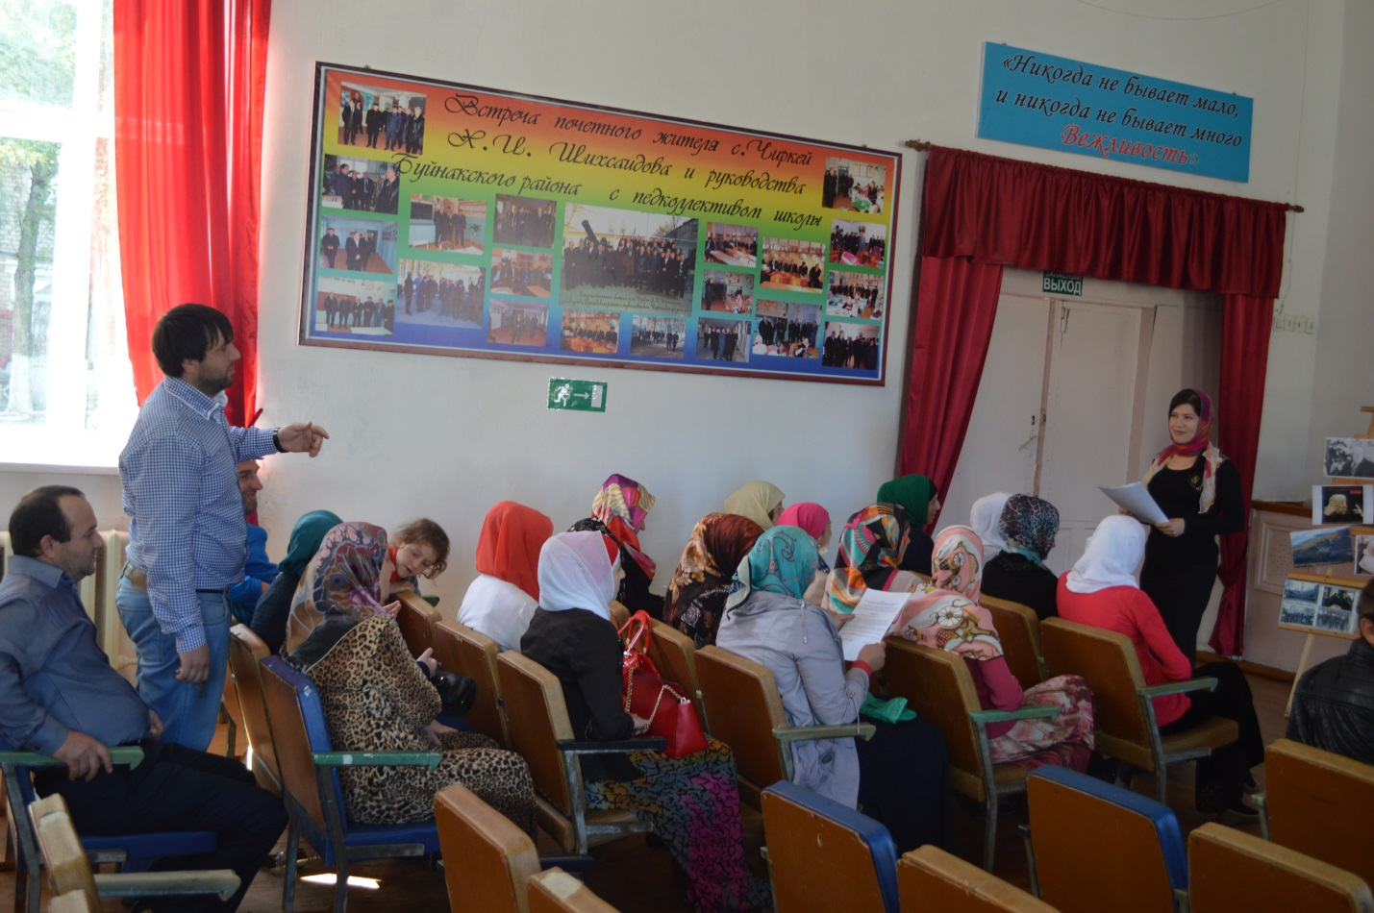

***Педагогическая лекция для родителей.***

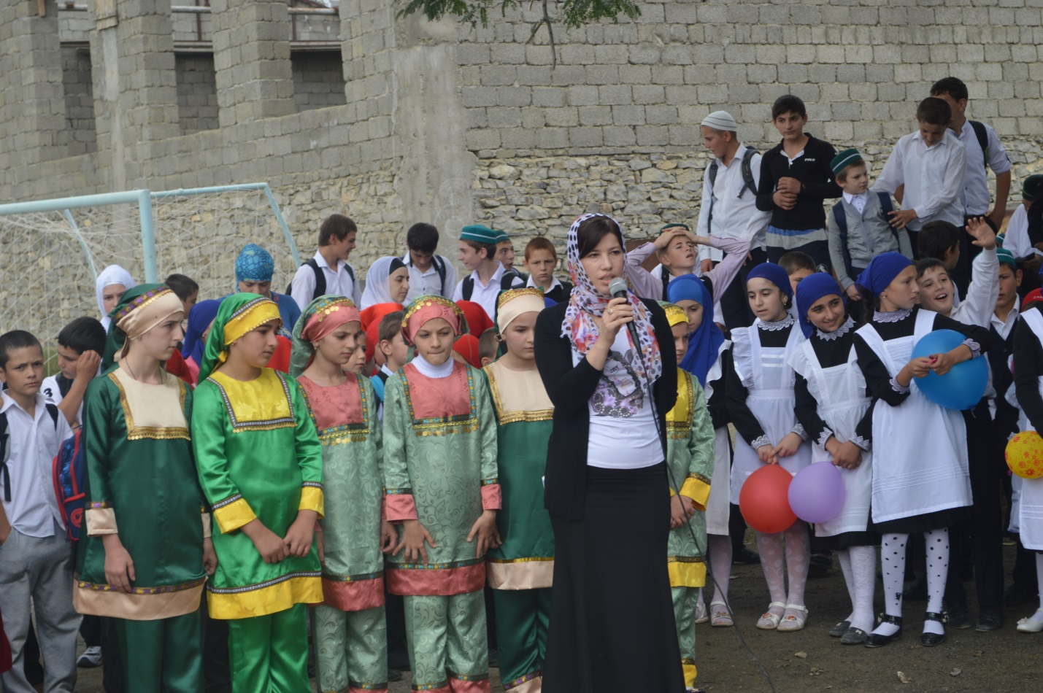

***Мы за светлое будущее- общешкольное мероприятие***.

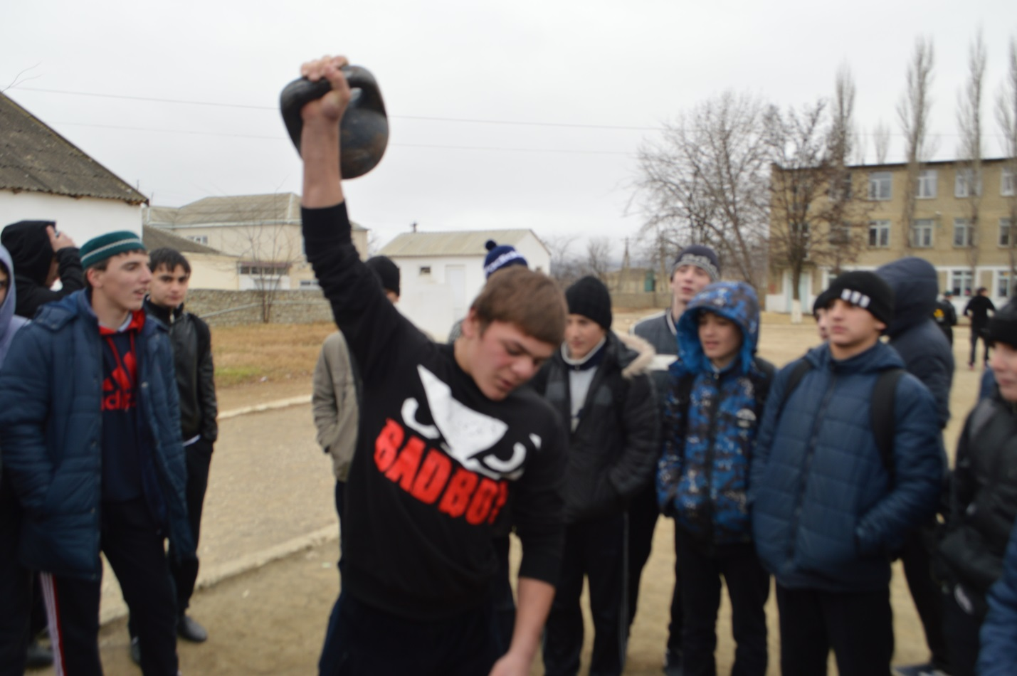

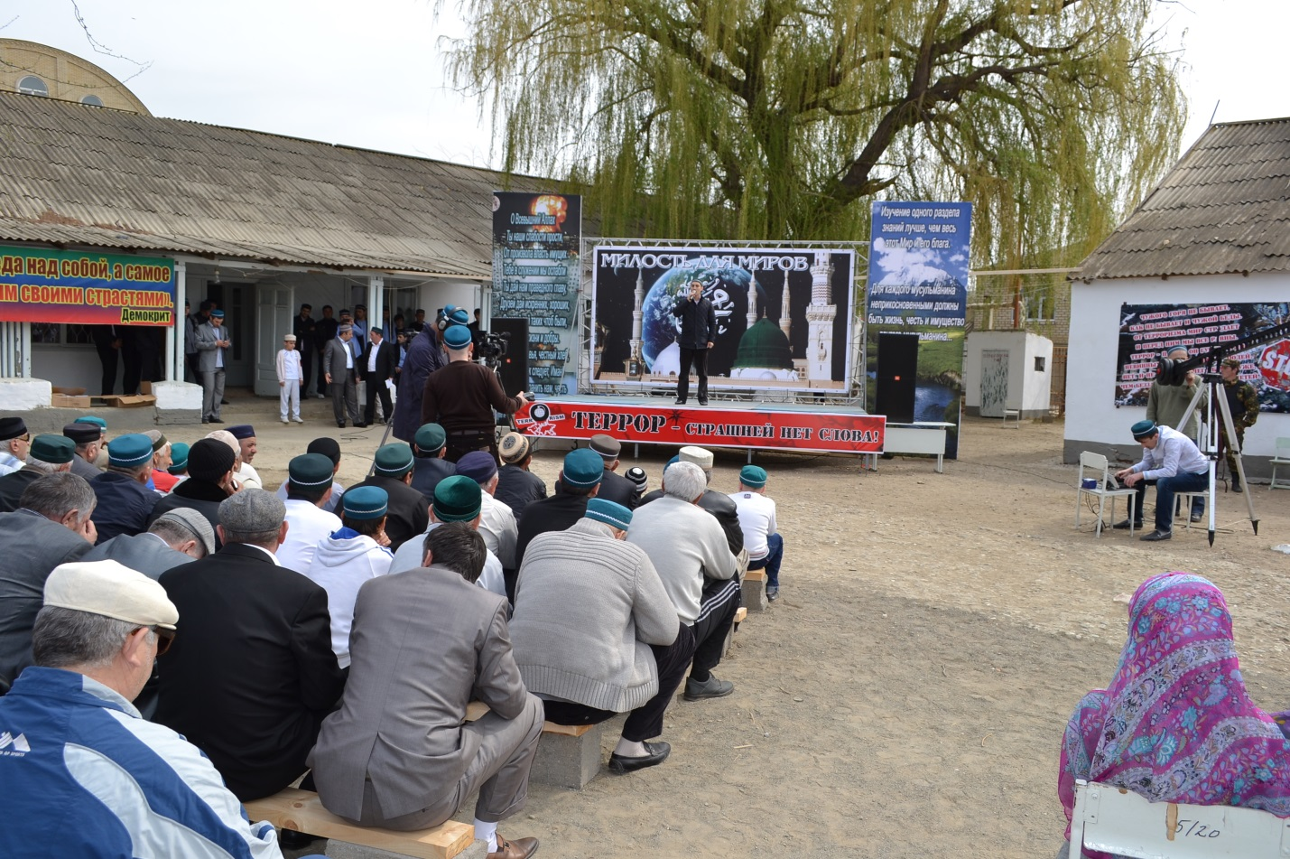

***Акция «Школьники против наркомании»***

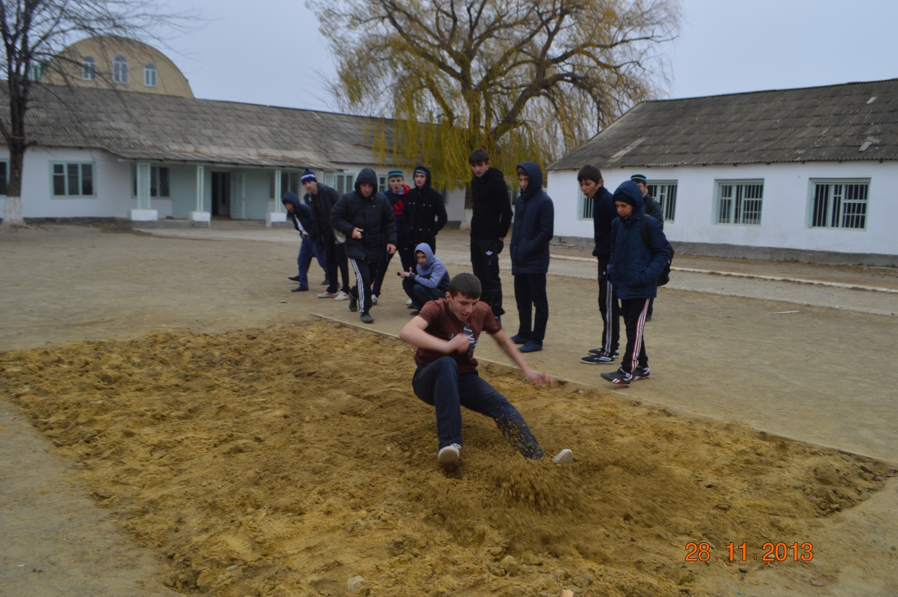

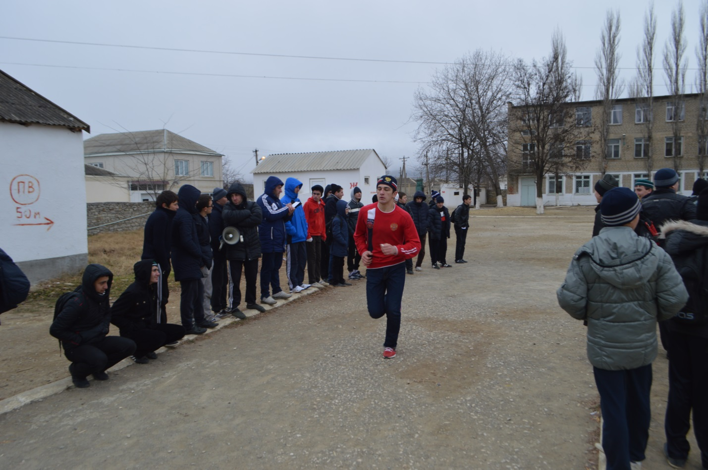

***Спортивные соревнования среди учащихся 9 – 11 классов «Выбираем здоровый образ жизни»***

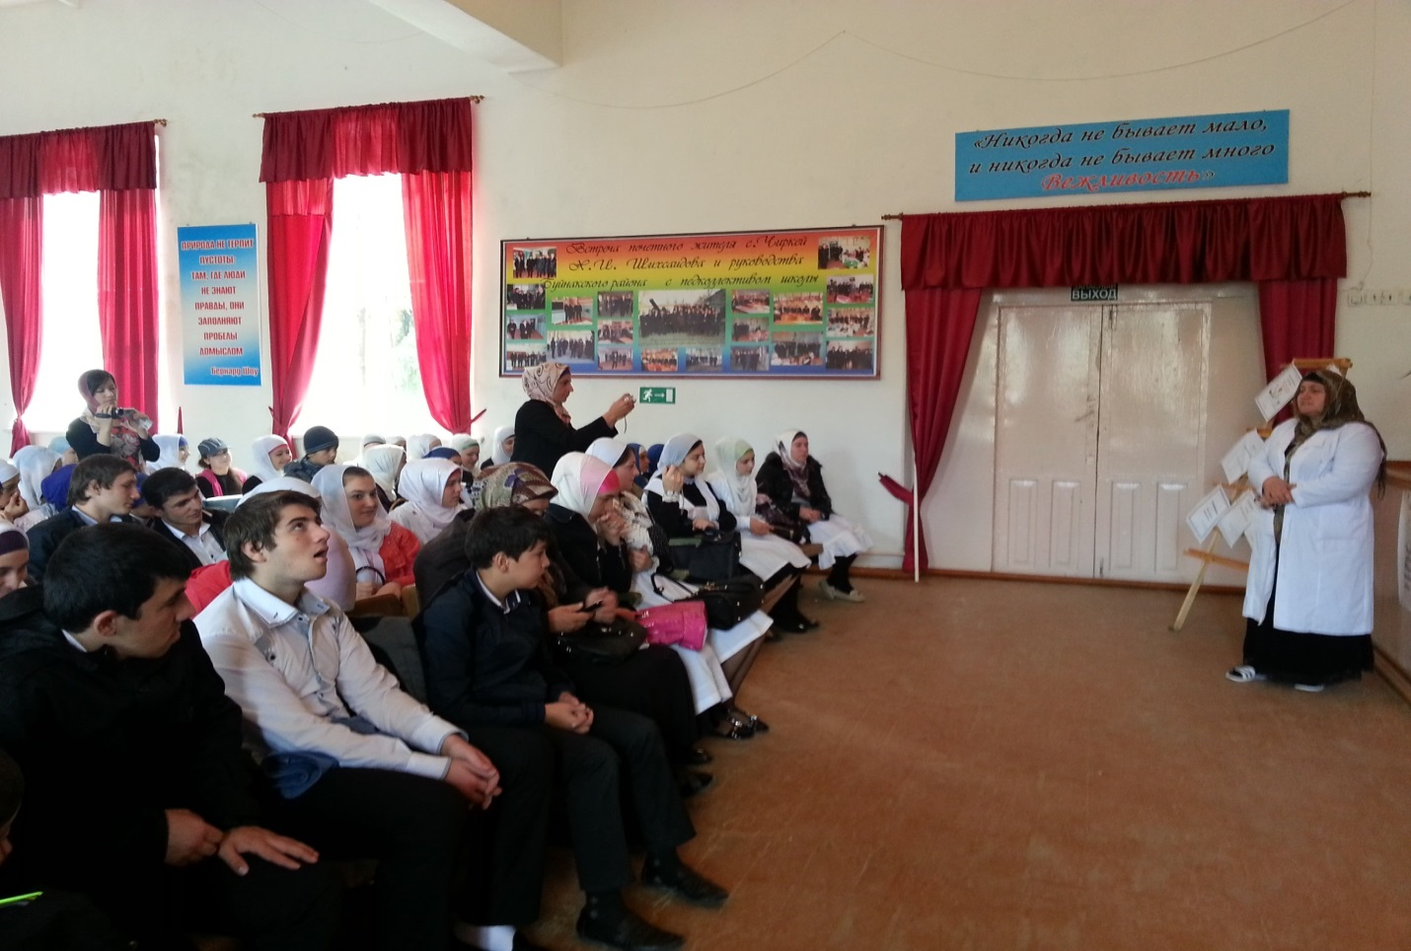

***Лекция «Табакокурение – вредная привычка», проведенная школьной медсестрой Ахмедзиявдиновой Айшат.***

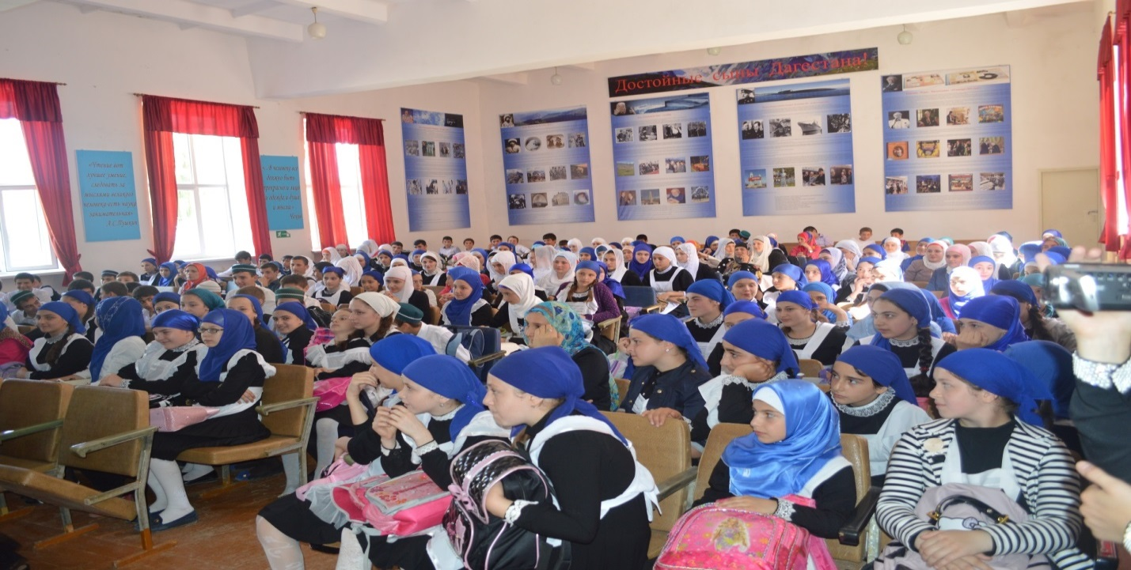

***Беседа с учащимися 8- 11 классов «Наркомания», проведенная психологом Шамхаловой И.Ш***

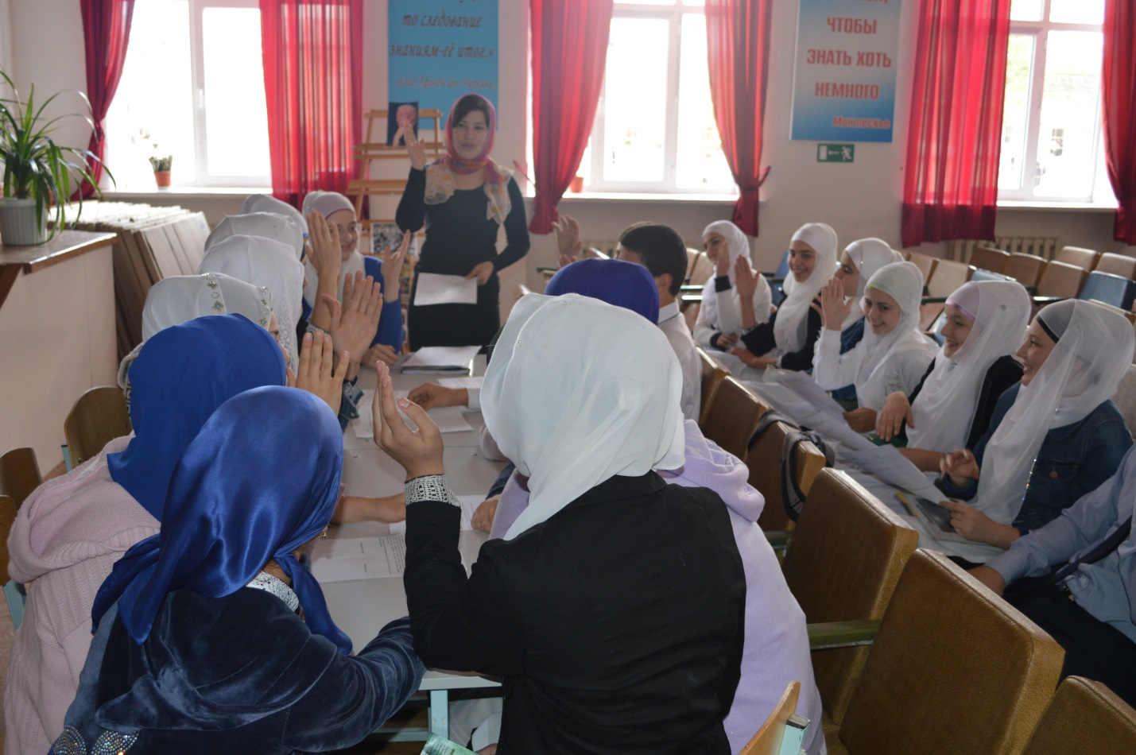

***Круглый стол «Наркомания - злейший враг молодежи», проведенный зам. директором по ВР – Казимагомедовой З.М***

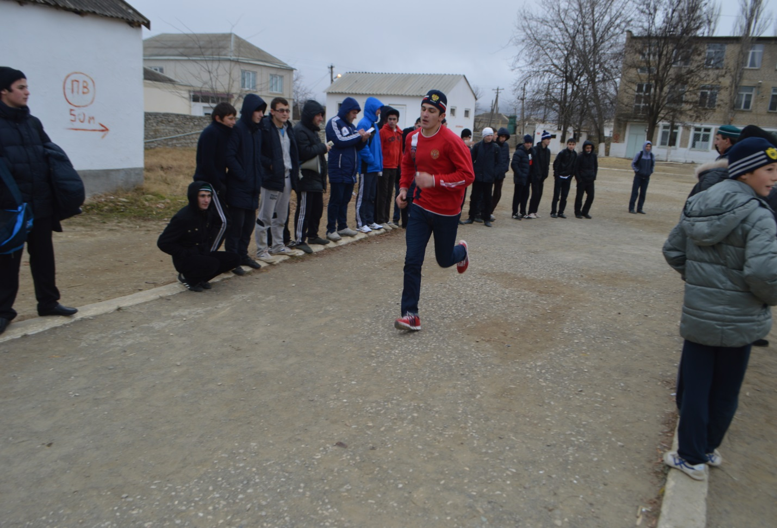

***Спортивные соревнования среди учащихся 9 – 11 классов по национальным видам спорта.***

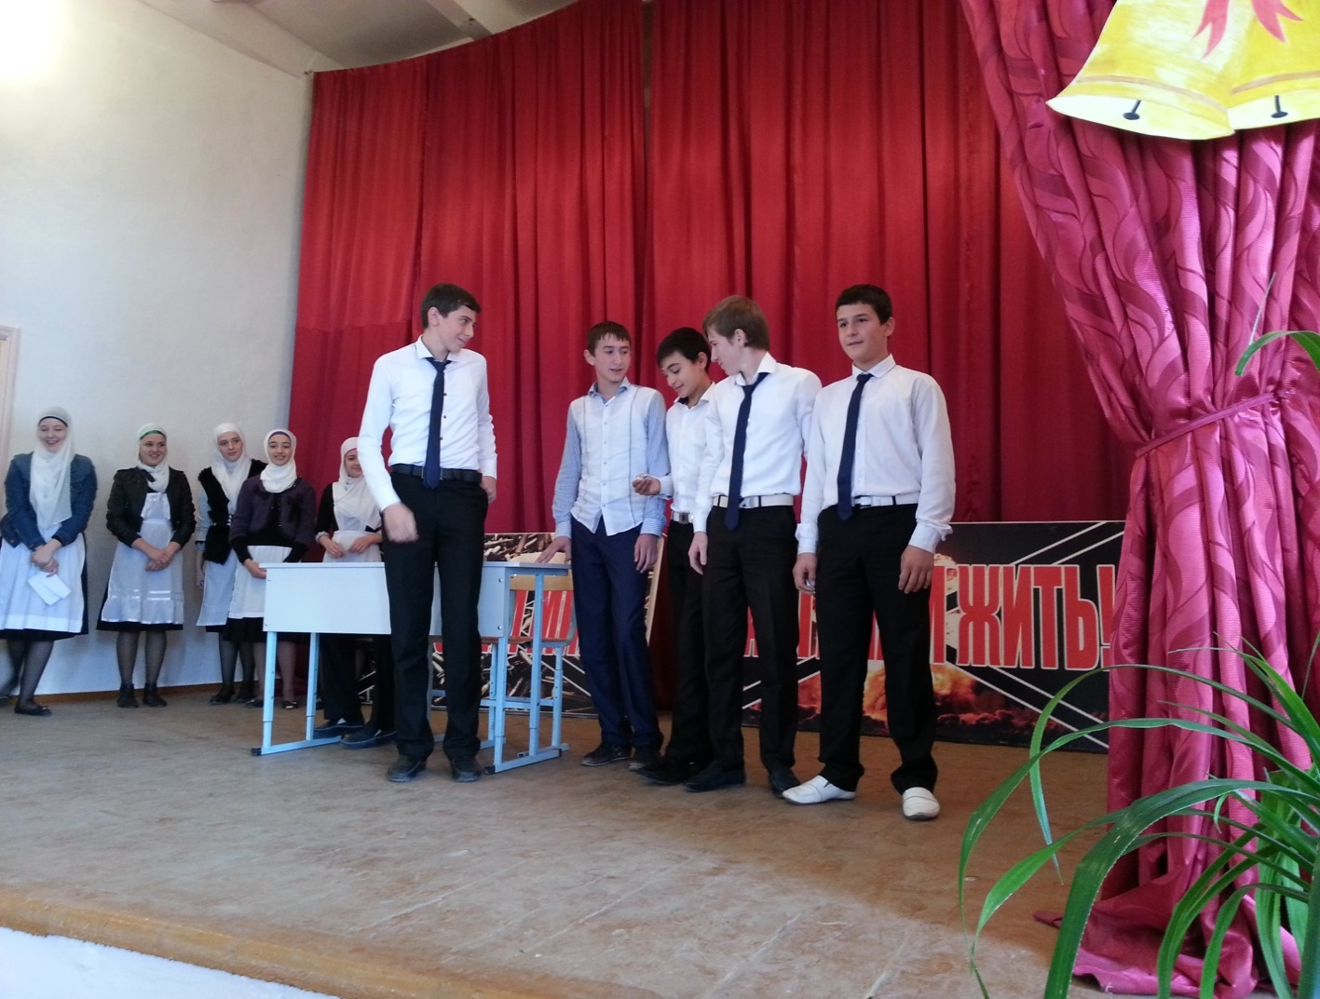

***Внеклассное мероприятие в 9 –х классах « Мы за здоровый образ жизни»***